**Przypinki na zamówienie - jaki wzór wybrać na wesele?**

**Chcesz podarować swoim gościom weselnym przypinki na zamówienie? W naszym artykule podpowiadamy jaki model przypinek wybrać z tej okazji.**

**Przypinki - prezent dla gości**

Jedną z tradycji weselnych jest podziękowanie gościom za przybycie na tak ważne wydarzenie w życiu pary młodej. Jak wyglądają podziękowania dla gości? Zazwyczaj dziękujemy im, podarowując różnego rodzaju drobiazgi, przygotowane przez parę młodą lub zamówione u specjalnego producenta. Jednym z naszych pomysłów na taki właśnie prezent są [**przypinki na zamówienie**](http://przypina.pl/), które będą stanowić idealną pamiątke z dnia ślubu najbliższych nam osób.

**Przypinki na zamówienie - które modele będą odpowiednie?**

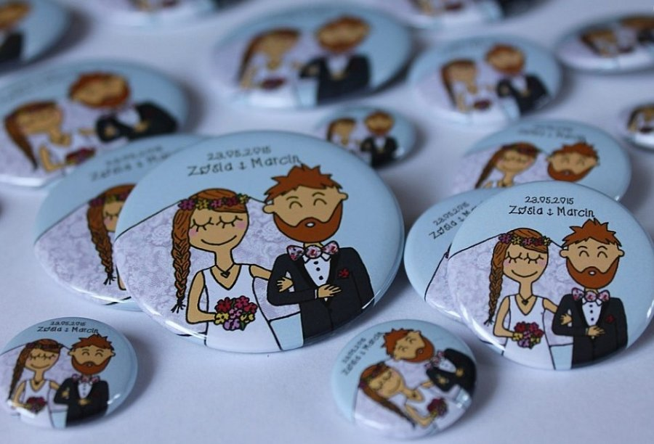

Zastanawiając się, które modele **przypinek na zamówienie** będą dobrym wyborem na prezent weselny dla gości, warto wziąć pod uwagę na przykład kolor, który jest kolorem przewodnim podczas całego wesela. Jeżeli jest to róż czy zieleń lub złoto, dobrym pomysłem jest zamówienie przypinek właśnie w takich odcieniach. Na przypinkach może pojawić się data naszego wesela i ślubu, nasze imiona i nazwiska lub ciekawe grafiki, które do złudzenia przypominają twarze pary młodej. Gdzie zamówić wspomniane przypinki? Zachęcamy do skorzystania z usług firmy Przypina, która szybko realizuje zamówienia, posiada również kreator przypinek, dzięki czemu stworzymy dokładnie taki wzór, na jakim nam zależy.